**Тел.: +7(499)-231-96-32 +7(495)-978-99-56 +7(495)-211-23-83**

**Email: info@bezram.ru Http: www.bezram.ru**

г. Москва

17.12.2015г.

**КОММЕРЧЕСКОЕ ПРЕДЛОЖЕНИЕ**

**Остекление «Акристалия»**

**Уважаемый(ая) Игорь!**

Благодарю Вас за интерес, проявленный к представляемой нами продукции испанской фирмы «Акристалия».

|  |  |
| --- | --- |
| ***Стоимость конструкции системы безрамного остекления «Акристалия» (Испания) с монтажом, доставкой в пределах МКАД, нижним отливом: 168670 руб.*** | |
|  | *Длинна остекления – 0 погонных метра* |
|  | *Высота остекления – 0 метра.* |
|  | *Количество поворотов – 2 шт. Под 90 градусов.* |
|  | *\*Стандартная комплектация:* |
|  | *Цвет профиля: белый RAL 9010* |
|  | *Цвет пластиковых деталей: чёрный* |
|  | *Ширина створок стекол: 60– 80см* |
|  | *Крепёж – нержавеющая сталь* |
|  | *Одно направление открывания один проём* |
|  | *Запорный механизм: стальной тросик* |
|  | *Стекло прозрачное закалённое 10 мм.* |
|  | *Сроки изготовления: 35 рабочих дней.* |
|  | *Срок монтажа: 10 рабочих дней* |
|  | *Коммерческое предложение действительно 7 рабочих дней.* |
|  |  |

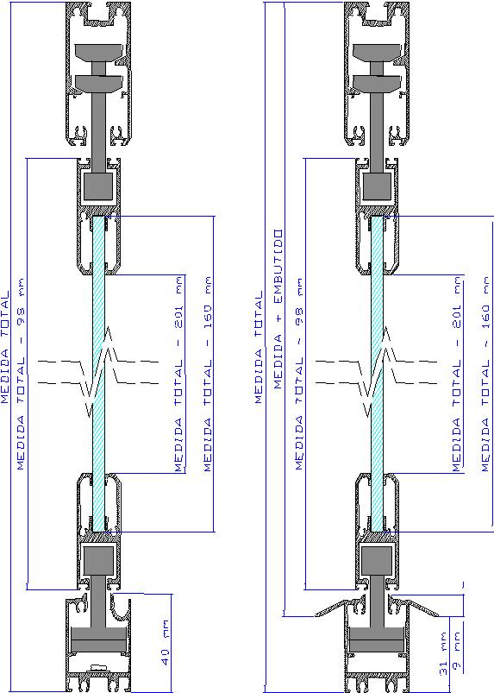

***Гарантия****: Двадцать четыре месяца. Полное сервисное обслуживание в течение всего периода эксплуатации.*

*Надеемся, что наше предложение заинтересует Вас и уже в ближайшее время приведёт к подписанию договора.*

*С Уважением,*

*Менеджер Отдела Продаж*

*Дмитрий Голопуз*

|  |  |
| --- | --- |
| 142700 МО г. Видное, ул. Донбасская.2, Тел.факс/: +7(495)-978-99-56, +7(495)-211-23-83 . | |
| http://www.bezram.ru |  |